Alueprofiili Liperi (Kunnat)
Diakin karttasovellus 2023-03-01 20:25:35
Tämä asiakirja on tuotettu automaattisesti Diakin karttasovelluksen avulla 2023-03-01 20:25:35. Asiakirjan tiedot perustuvat THL:n Sotkanet-indikaattoripalvelun tietoihin, joihin on yhdistetty Tilastokeskuksen tilasto- ja paikkatietoaineistoja. Tarkempaa tieto indikaattoreista ja metodologiasta löydät sovelluksen Lisätietoja-osiosta.
Alueprofiili sisältää aina kaikkien osoittimien tiedot sekä valitulta alueelta että alueen rajanaapureista. Lisäksi alueprofiilissa esitetään kunkin osoittimen korkein ja matalin arvo. Tiedot esitetään taulukkoina, karttakuvioina sekä aikasarjakuvioina, joista näkee kunkin osoittimen kehityksen 2010-luvulla sekä valitulla alueella että sen naapureissa. Raportin lopussa on tiedot pienituloisuudesta ja työttömyydestä kaikilta alueen postinumeroalueilta.
Tässä raportissa tarkastellaan tasolla Kunnat aluetta Liperi. Lisäksi tarkastelussa ovat rajanaapurit: Heinävesi, Joensuu, Kontiolahti, Outokumpu, Liperi, Polvijärvi, Rääkkylä ja Savonlinna.
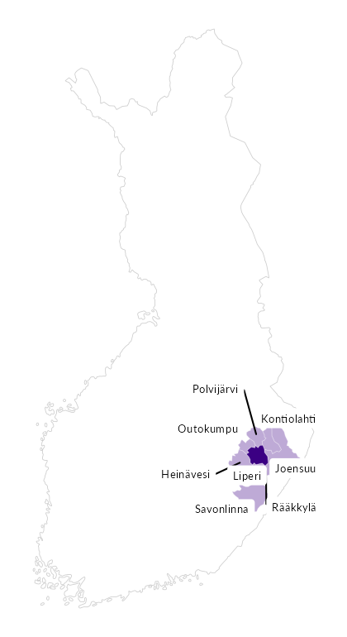

Summamuuttujat
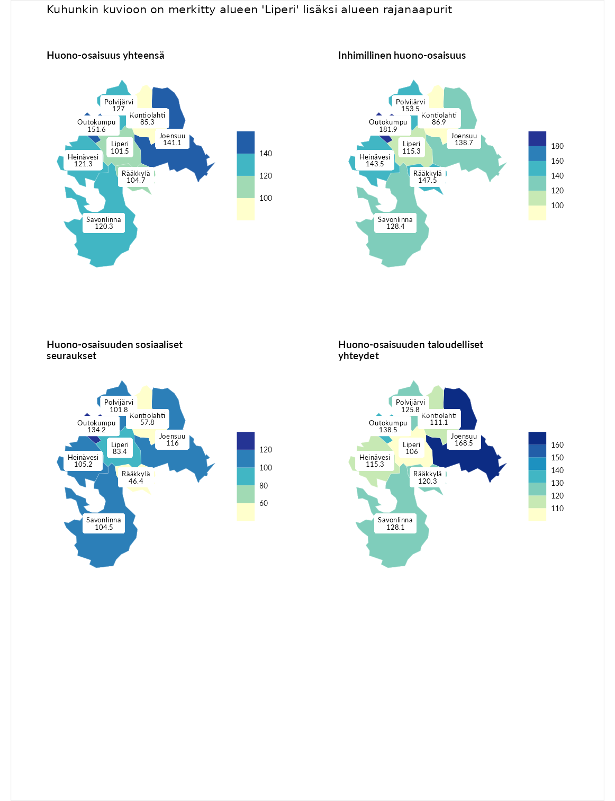

Huono-osaisuus yhteensä
aluenimi | arvo | asema
Tuusniemi (korkein arvo) | 187.5 | 1
Outokumpu (naapuri) | 151.6 | 12
Joensuu (naapuri) | 141.1 | 28
Polvijärvi (naapuri) | 127.0 | 59
Heinävesi (naapuri) | 121.3 | 84
Savonlinna (naapuri) | 120.3 | 87
Rääkkylä (naapuri) | 104.7 | 133
Liperi (valittu) | 101.5 | 148
Kontiolahti (naapuri) | 85.3 | 205
Luoto (matalin arvo) | 31.7 | 293

Inhimillinen huono-osaisuus
aluenimi | arvo | asema
Lahti (korkein arvo) | 189.7 | 1
Outokumpu (naapuri) | 181.9 | 3
Polvijärvi (naapuri) | 153.5 | 10
Rääkkylä (naapuri) | 147.5 | 16
Heinävesi (naapuri) | 143.5 | 20
Joensuu (naapuri) | 138.7 | 32
Savonlinna (naapuri) | 128.4 | 52
Liperi (valittu) | 115.3 | 88
Kontiolahti (naapuri) | 86.9 | 192
Luoto (matalin arvo) | 37.9 | 293

Huono-osaisuuden sosiaaliset seuraukset
aluenimi | arvo | asema
Tuusniemi (korkein arvo) | 217.9 | 1
Outokumpu (naapuri) | 134.2 | 39
Joensuu (naapuri) | 116.0 | 93
Heinävesi (naapuri) | 105.2 | 129
Savonlinna (naapuri) | 104.5 | 134
Polvijärvi (naapuri) | 101.8 | 142
Liperi (valittu) | 83.4 | 209
Kontiolahti (naapuri) | 57.8 | 269
Rääkkylä (naapuri) | 46.4 | 284
Luoto (matalin arvo) | 28.1 | 293

Huono-osaisuuden taloudelliset yhteydet
aluenimi | arvo | asema
Merikarvia (korkein arvo) | 272.5 | 1
Joensuu (naapuri) | 168.5 | 16
Outokumpu (naapuri) | 138.5 | 55
Savonlinna (naapuri) | 128.1 | 75
Polvijärvi (naapuri) | 125.8 | 79
Rääkkylä (naapuri) | 120.3 | 94
Heinävesi (naapuri) | 115.3 | 111
Kontiolahti (naapuri) | 111.1 | 120
Liperi (valittu) | 106.0 | 143
Luoto (matalin arvo) | 29.0 | 293
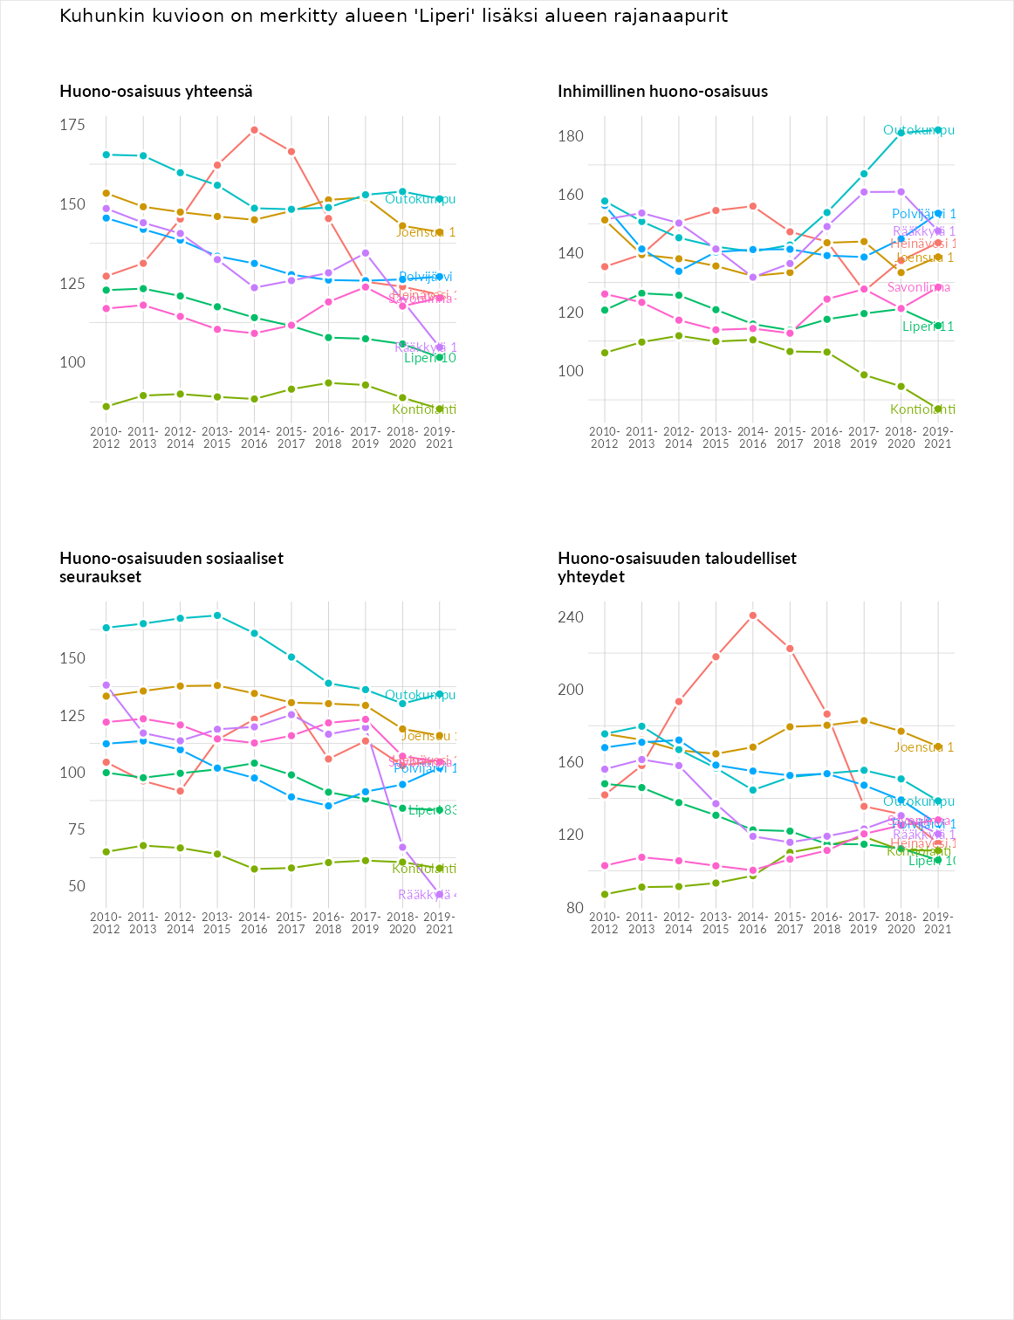

Inhimillinen huono-osaisuus
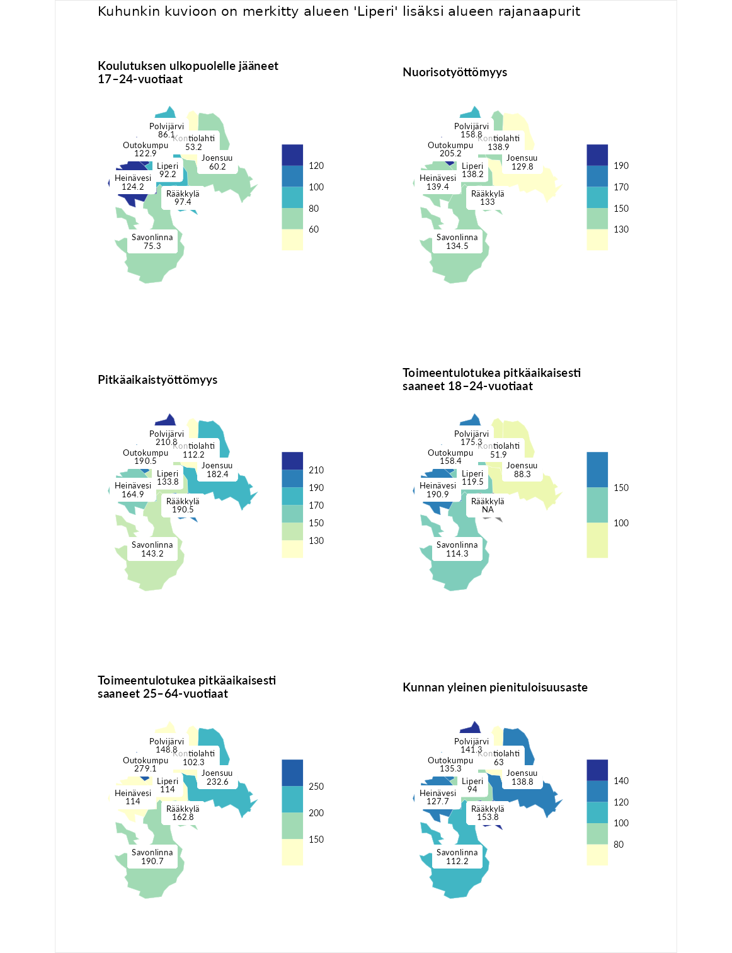

Koulutuksen ulkopuolelle jääneet 17–24-vuotiaat
aluenimi | arvo | asema
Kivijärvi (korkein arvo) | 217.3 | 1
Heinävesi (naapuri) | 124.2 | 51
Outokumpu (naapuri) | 122.9 | 60
Rääkkylä (naapuri) | 97.4 | 154
Liperi (valittu) | 92.2 | 165
Polvijärvi (naapuri) | 86.1 | 201
Savonlinna (naapuri) | 75.3 | 236
Joensuu (naapuri) | 60.2 | 275
Kontiolahti (naapuri) | 53.2 | 281
Masku (matalin arvo) | 40.7 | 285

Nuorisotyöttömyys
aluenimi | arvo | asema
Outokumpu (naapuri) | 205.2 | 1
Outokumpu (korkein arvo) | 205.2 | 1
Polvijärvi (naapuri) | 158.8 | 12
Heinävesi (naapuri) | 139.4 | 28
Kontiolahti (naapuri) | 138.9 | 30
Liperi (valittu) | 138.2 | 31
Savonlinna (naapuri) | 134.5 | 37
Rääkkylä (naapuri) | 133.0 | 41
Joensuu (naapuri) | 129.8 | 49
Hailuoto (matalin arvo) | 0.0 | 279

Pitkäaikaistyöttömyys
aluenimi | arvo | asema
Ilomantsi (korkein arvo) | 233.8 | 1
Polvijärvi (naapuri) | 210.8 | 5
Outokumpu (naapuri) | 190.5 | 9
Rääkkylä (naapuri) | 190.5 | 11
Joensuu (naapuri) | 182.4 | 14
Heinävesi (naapuri) | 164.9 | 25
Savonlinna (naapuri) | 143.2 | 56
Liperi (valittu) | 133.8 | 73
Kontiolahti (naapuri) | 112.2 | 120
Närpiö (matalin arvo) | 17.6 | 293

Toimeentulotukea pitkäaikaisesti saaneet 18–24-vuotiaat
aluenimi | arvo | asema
Tuusniemi (korkein arvo) | 280.5 | 1
Heinävesi (naapuri) | 190.9 | 8
Polvijärvi (naapuri) | 175.3 | 13
Outokumpu (naapuri) | 158.4 | 19
Liperi (valittu) | 119.5 | 62
Savonlinna (naapuri) | 114.3 | 70
Joensuu (naapuri) | 88.3 | 99
Kontiolahti (naapuri) | 51.9 | 147
Mustasaari (matalin arvo) | 25.3 | 164

Toimeentulotukea pitkäaikaisesti saaneet 25–64-vuotiaat
aluenimi | arvo | asema
Kotka (korkein arvo) | 325.6 | 1
Outokumpu (naapuri) | 279.1 | 4
Joensuu (naapuri) | 232.6 | 13
Savonlinna (naapuri) | 190.7 | 29
Rääkkylä (naapuri) | 162.8 | 46
Polvijärvi (naapuri) | 148.8 | 61
Heinävesi (naapuri) | 114.0 | 109
Liperi (valittu) | 114.0 | 113
Kontiolahti (naapuri) | 102.3 | 138
Hailuoto (matalin arvo) | 0.0 | 285

Kunnan yleinen pienituloisuusaste
aluenimi | arvo | asema
Juuka (korkein arvo) | 157.0 | 1
Rääkkylä (naapuri) | 153.8 | 2
Polvijärvi (naapuri) | 141.3 | 11
Joensuu (naapuri) | 138.8 | 14
Outokumpu (naapuri) | 135.3 | 18
Heinävesi (naapuri) | 127.7 | 36
Savonlinna (naapuri) | 112.2 | 96
Liperi (valittu) | 94.0 | 166
Kontiolahti (naapuri) | 63.0 | 258
Rusko (matalin arvo) | 33.9 | 293
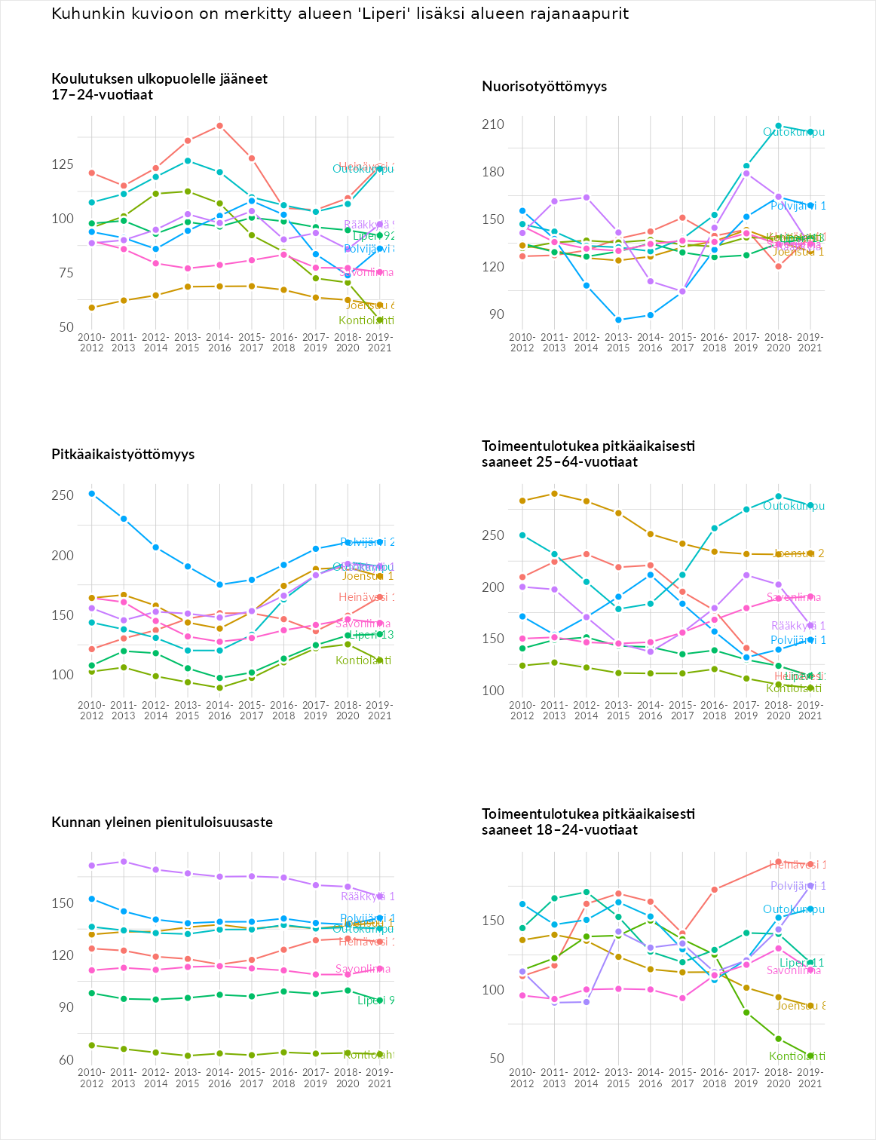

Huono-osaisuuden sosiaaliset seuraukset
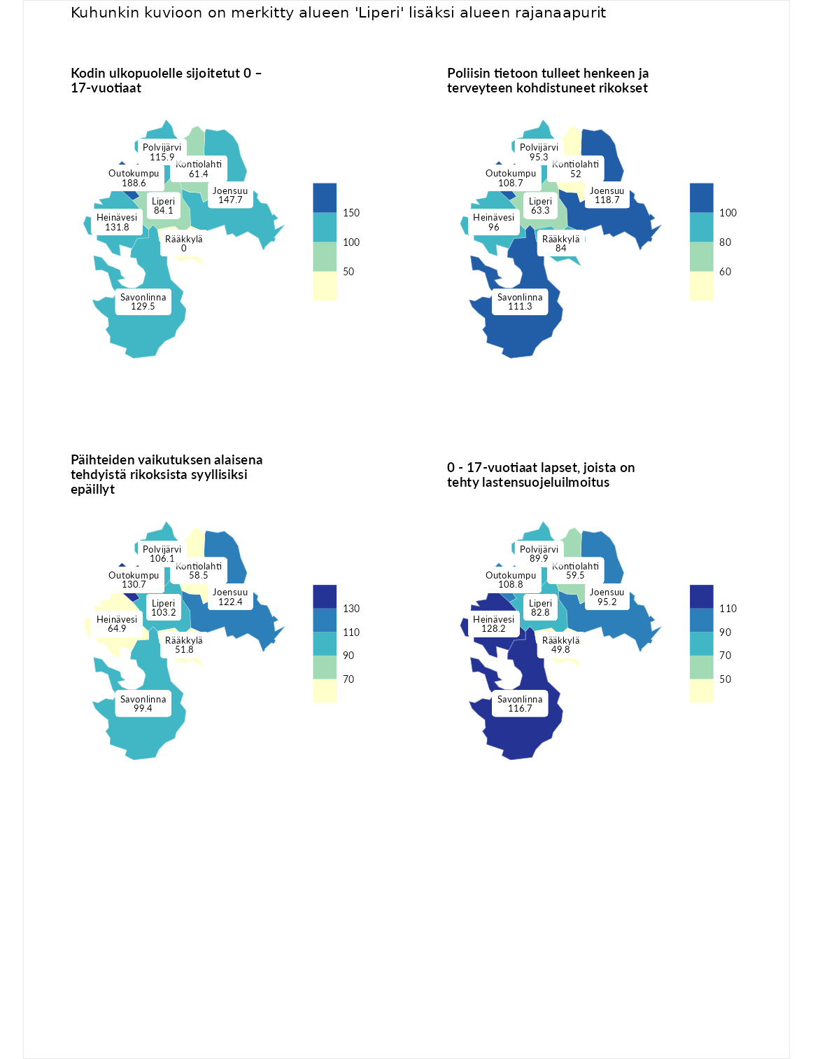

Kodin ulkopuolelle sijoitetut 0 – 17-vuotiaat
aluenimi | arvo | asema
Tuusniemi (korkein arvo) | 463.6 | 1
Outokumpu (naapuri) | 188.6 | 17
Joensuu (naapuri) | 147.7 | 49
Heinävesi (naapuri) | 131.8 | 70
Savonlinna (naapuri) | 129.5 | 75
Polvijärvi (naapuri) | 115.9 | 93
Liperi (valittu) | 84.1 | 161
Kontiolahti (naapuri) | 61.4 | 214
Enonkoski (matalin arvo) | 0.0 | 257
Rääkkylä (naapuri) | 0.0 | 285

Poliisin tietoon tulleet henkeen ja terveyteen kohdistuneet rikokset
aluenimi | arvo | asema
Puolanka (korkein arvo) | 227.3 | 1
Joensuu (naapuri) | 118.7 | 92
Savonlinna (naapuri) | 111.3 | 116
Outokumpu (naapuri) | 108.7 | 123
Heinävesi (naapuri) | 96.0 | 153
Polvijärvi (naapuri) | 95.3 | 155
Rääkkylä (naapuri) | 84.0 | 204
Liperi (valittu) | 63.3 | 259
Kontiolahti (naapuri) | 52.0 | 272
Hailuoto (matalin arvo) | 0.0 | 287

Päihteiden vaikutuksen alaisena tehdyistä rikoksista syyllisiksi epäillyt
aluenimi | arvo | asema
Kemi (korkein arvo) | 347.6 | 1
Outokumpu (naapuri) | 130.7 | 72
Joensuu (naapuri) | 122.4 | 88
Polvijärvi (naapuri) | 106.1 | 129
Liperi (valittu) | 103.2 | 137
Savonlinna (naapuri) | 99.4 | 152
Heinävesi (naapuri) | 64.9 | 248
Kontiolahti (naapuri) | 58.5 | 259
Rääkkylä (naapuri) | 51.8 | 272
Luoto (matalin arvo) | 17.6 | 293

0 - 17-vuotiaat lapset, joista on tehty lastensuojeluilmoitus
aluenimi | arvo | asema
Vaala (korkein arvo) | 189.0 | 1
Heinävesi (naapuri) | 128.2 | 47
Savonlinna (naapuri) | 116.7 | 81
Outokumpu (naapuri) | 108.8 | 108
Joensuu (naapuri) | 95.2 | 177
Polvijärvi (naapuri) | 89.9 | 201
Liperi (valittu) | 82.8 | 229
Kontiolahti (naapuri) | 59.5 | 272
Rääkkylä (naapuri) | 49.8 | 284
Maalahti (matalin arvo) | 33.0 | 293
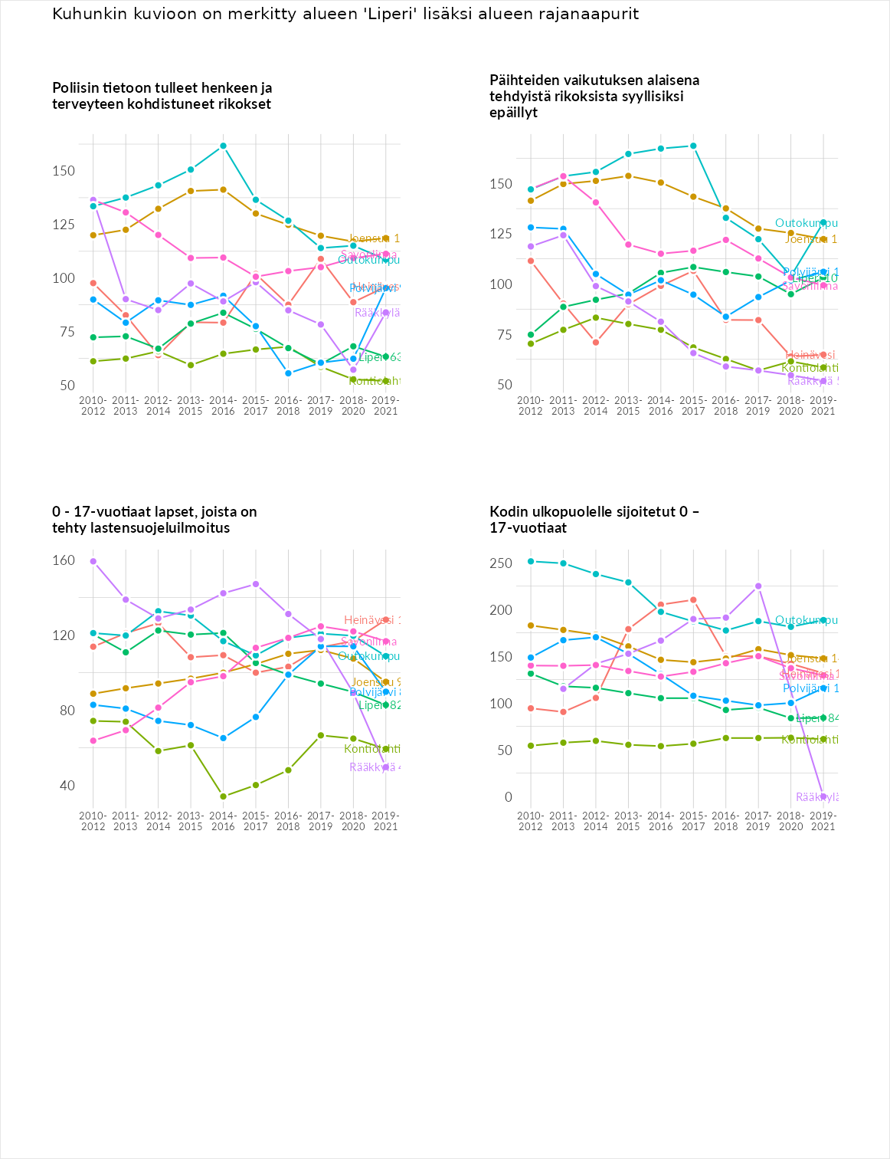

Huono-osaisuuden taloudelliset yhteydet
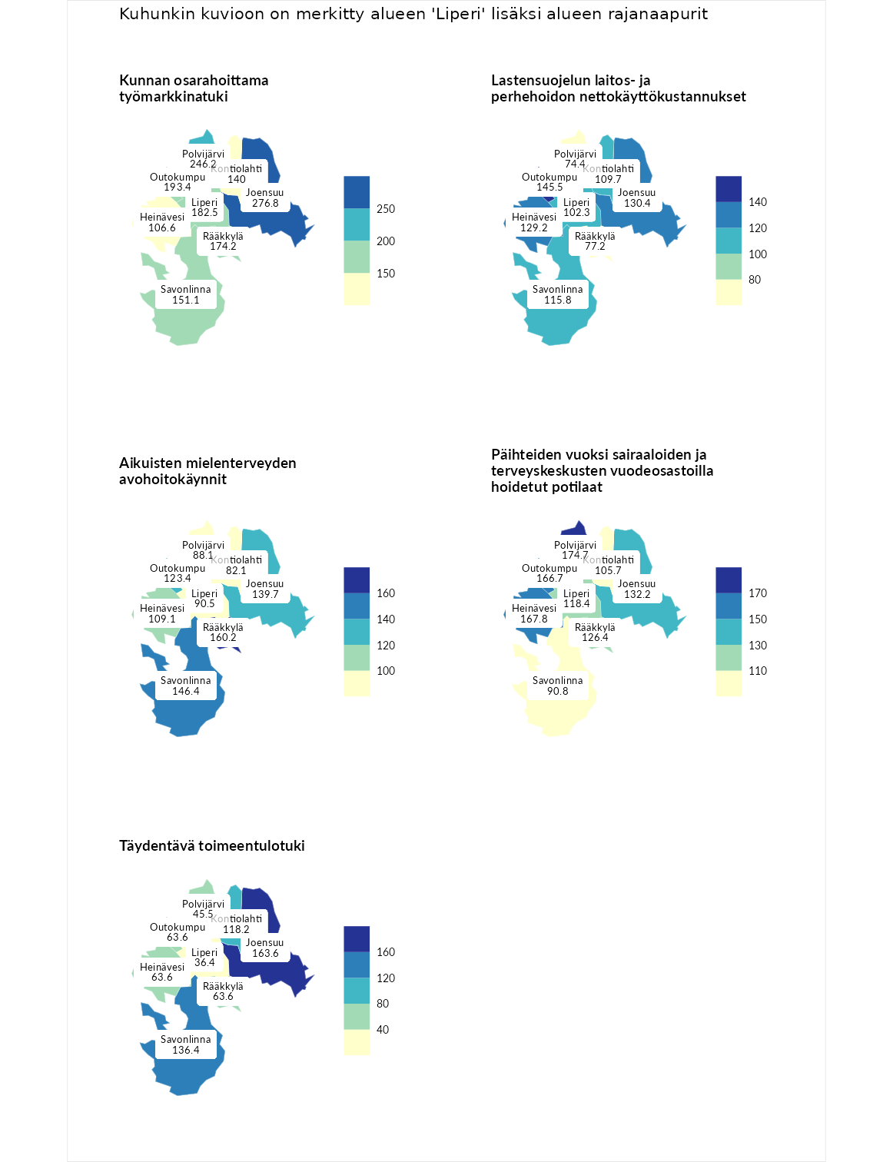

Kunnan osarahoittama työmarkkinatuki
aluenimi | arvo | asema
Lahti (korkein arvo) | 300.3 | 1
Joensuu (naapuri) | 276.8 | 2
Polvijärvi (naapuri) | 246.2 | 6
Outokumpu (naapuri) | 193.4 | 16
Liperi (valittu) | 182.5 | 25
Rääkkylä (naapuri) | 174.2 | 32
Savonlinna (naapuri) | 151.1 | 60
Kontiolahti (naapuri) | 140.0 | 73
Heinävesi (naapuri) | 106.6 | 128
Luoto (matalin arvo) | 5.9 | 293

Lastensuojelun laitos- ja perhehoidon nettokäyttökustannukset
aluenimi | arvo | asema
Tuusniemi (korkein arvo) | 304.1 | 1
Outokumpu (naapuri) | 145.5 | 49
Joensuu (naapuri) | 130.4 | 70
Heinävesi (naapuri) | 129.2 | 71
Savonlinna (naapuri) | 115.8 | 102
Kontiolahti (naapuri) | 109.7 | 119
Liperi (valittu) | 102.3 | 137
Rääkkylä (naapuri) | 77.2 | 189
Polvijärvi (naapuri) | 74.4 | 195
Siikainen (matalin arvo) | -179.0 | 293

Aikuisten mielenterveyden avohoitokäynnit
aluenimi | arvo | asema
Lapinlahti (korkein arvo) | 559.0 | 1
Rääkkylä (naapuri) | 160.2 | 37
Savonlinna (naapuri) | 146.4 | 58
Joensuu (naapuri) | 139.7 | 66
Outokumpu (naapuri) | 123.4 | 90
Heinävesi (naapuri) | 109.1 | 119
Liperi (valittu) | 90.5 | 174
Polvijärvi (naapuri) | 88.1 | 185
Kontiolahti (naapuri) | 82.1 | 203
Lempäälä (matalin arvo) | 15.9 | 293

Päihteiden vuoksi sairaaloiden ja terveyskeskusten vuodeosastoilla hoidetut potilaat
aluenimi | arvo | asema
Pelkosenniemi (korkein arvo) | 258.6 | 1
Polvijärvi (naapuri) | 174.7 | 20
Heinävesi (naapuri) | 167.8 | 22
Outokumpu (naapuri) | 166.7 | 23
Joensuu (naapuri) | 132.2 | 61
Rääkkylä (naapuri) | 126.4 | 75
Liperi (valittu) | 118.4 | 89
Kontiolahti (naapuri) | 105.7 | 121
Savonlinna (naapuri) | 90.8 | 162
Enonkoski (matalin arvo) | 0.0 | 273

Täydentävä toimeentulotuki
aluenimi | arvo | asema
Merikarvia (korkein arvo) | 1009.1 | 1
Joensuu (naapuri) | 163.6 | 52
Savonlinna (naapuri) | 136.4 | 86
Kontiolahti (naapuri) | 118.2 | 109
Heinävesi (naapuri) | 63.6 | 212
Outokumpu (naapuri) | 63.6 | 223
Rääkkylä (naapuri) | 63.6 | 226
Polvijärvi (naapuri) | 45.5 | 263
Liperi (valittu) | 36.4 | 275
Pukkila (matalin arvo) | 9.1 | 293
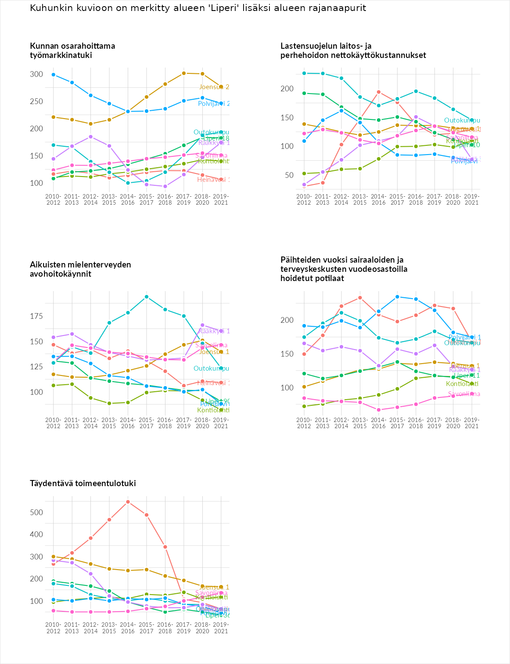

Postinumeroaluekohtaiset tiedot
aluekoodi | aluenimi | Kokonaislukema | Alimpaan tuloluokkaan kuuluvat taloudet | Alimpaan tuloluokkaan kuuluvat täysi-ikäiset | Työttömät | Peruskoulutuksen omaavat
83160 | Tutjunniemi | 138.1 | 119.2 | 101.1 | 246.2 | 85.8
83340 | Kaarnalampi | 137.2 | 140.6 | 134.0 | 170.8 | 103.3
83150 | Roukalahti | 133.3 | 143.1 | 166.0 | 94.9 | 129.2
83480 | Ahonkylä | 129.9 | 152.0 | 121.2 | 141.6 | 104.7
83330 | Kaatamo | 123.7 | 133.2 | 136.8 | 117.6 | 107.1
83320 | Risti-Juojärvi | 122.4 | 131.5 | 144.7 | 111.3 | 102.1
83460 | Harinjärvi | 121.4 | 145.0 | 122.0 | 150.0 | 68.4
83140 | Puromäki | 110.8 | 123.0 | 135.8 | 107.1 | 77.3
83130 | Salokylä | 83.5 | 59.9 | 109.4 | 107.3 | 57.4
83100 | Liperi Keskus | 82.9 | 56.8 | 78.7 | 128.6 | 67.4
83430 | Käsämä | 81.4 | 65.4 | 83.8 | 117.9 | 58.4
83400 | Viinijärvi | 74.0 | 66.4 | 82.2 | 92.3 | 55.2
83450 | Vaivio | 71.5 | 47.2 | 72.0 | 112.7 | 53.9
80400 | Ylämylly | 69.1 | 54.5 | 77.3 | 91.9 | 52.7
